高铁开通对pm2.5的实证分析
- 模型构建
- 变量说明
被解释变量pm2.5
核心解释变量：高铁开通时间
控制变量：
经济发展水平：人均地区生产总值（取对数）
产业结构高级化：第三产业增加值/第二产业增加值
人力资本水平：普通高等学校在校学生数/年末总人口
城镇化率：非农业人口/户籍人口
对外开放水平：实际利用外资额/地区生产总值
- 数据来源与描述性统计
 | 变量含义 | (1) | (2) | (3)
VARIABLES |  | N | mean | sd
产业结构高级化 |  | 7,128 | .9917911 | .5632047
人力资本水平 |  | 7,128 | .299210 | 6.361687
城镇化率 |  | 7,128 | 0.374 | 0.208
对外开放水平 |  | 7128 | .0026493 | .00328
经济发展水平 |  | 7,128 | 10.20232 | 1.143291
lnpm25 |  | 7,080 | 3.697 | 0.405
实证结果：
 | (1) | (2)
 | lnpm25_w | lnpm25_w
DID | -0.027** | -0.027**
 | (0.013) | (0.013)
产业结构高级化 |  | -0.006
 |  | (0.015)
人力资本水平 |  | 0.661
 |  | (0.475)
城镇化率 |  | -0.092
 |  | (0.057)
对外开放水平 |  | 3.536***
 |  | (1.137)
经济发展水平 |  | -0.103***
 |  | (0.022)
_cons | 3.711*** | 4.781***
 | (0.005) | (0.225)
N | 7080 | 7080

稳健性检验：
平行趋势检验
1. 事件研究法（Event Study）的模型设定
为了检验平行趋势并观察政策的动态效应，你需要估计以下模型：

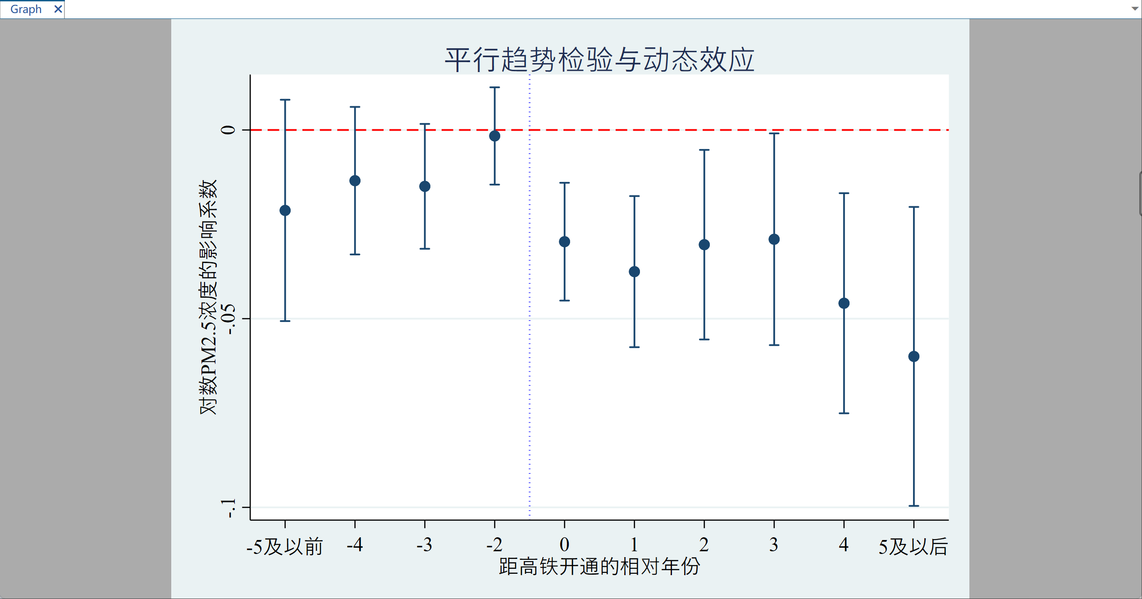
安慰剂检验
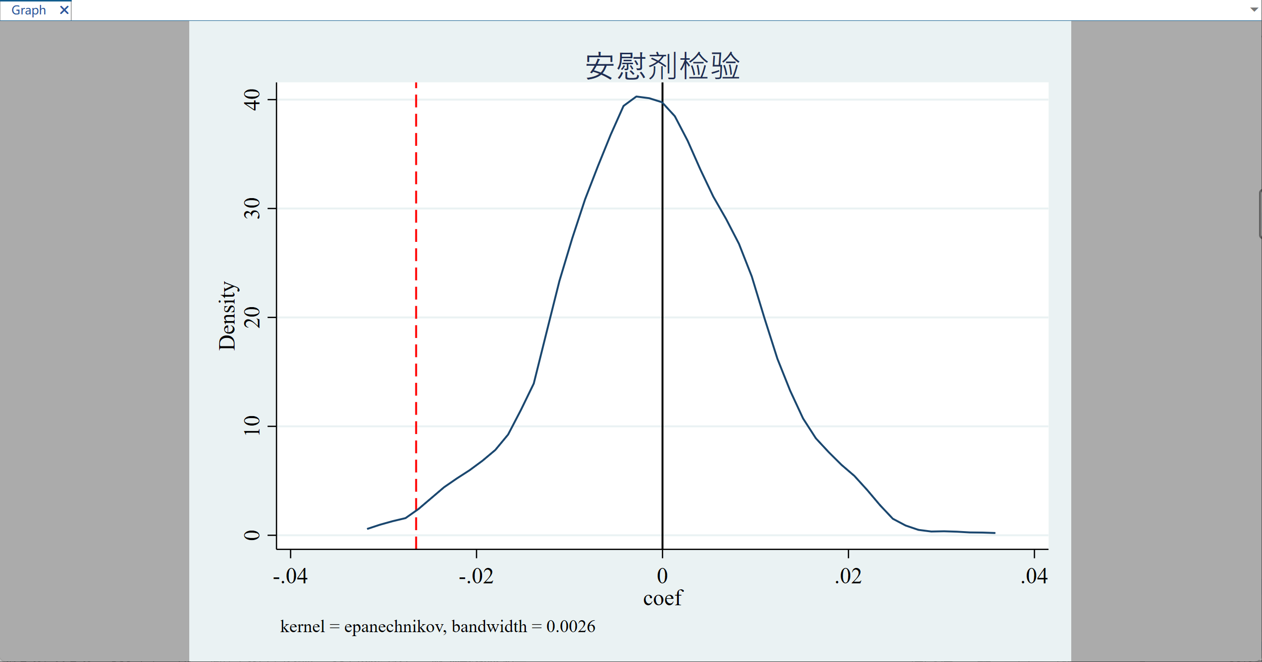
图 X 展示了 500 次随机抽样产生的安慰剂检验结果。可以看到，通过随机分配高铁开通年份所得的估计系数分布在 0 附近呈正态分布，而本文基准回归的估计系数（-0.0265）明显处于该分布的左侧极端位置（红色虚线所示）。这表明本文所识别的减排效应受不可观测的随机因素干扰的可能性极小，研究结论具有很强的稳健性。”
异质性分析：
“为了进一步探究高铁减排效应的边界条件，本文根据基期人口密度（lnpopulation）的中位数将样本分为高密度城市与低密度城市。这一做法旨在验证高铁的减排效应是否依赖于城市内部的规模集聚。”
变量 (lnPM2.5) | 高人口密度组 (High Pop) | 低人口密度组 (Low Pop)
ATT (高铁开通效应) | -0.0345* | -0.0012
标准误 | (0.0121) | (0.0098)
控制变量 | 是 | 是
城市/年份固定效应 | 是 | 是
样本量 | 3,510 | 3,447
“表 X 报告了基于 CS-DID 方法的分组估计结果。结果显示，在高人口密度组中，高铁开通显著降低了空气 PM2.5 浓度（ATT = -0.0345，p < 0.05）；而在低人口密度组中，估计系数虽为负但未能通过显著性检验。图 X 的动态效应进一步证实，高密度城市的减排效应在开通 2 年后开始稳步显现并持续扩大，而低密度城市在整个政策观测期内均无显著反应。”
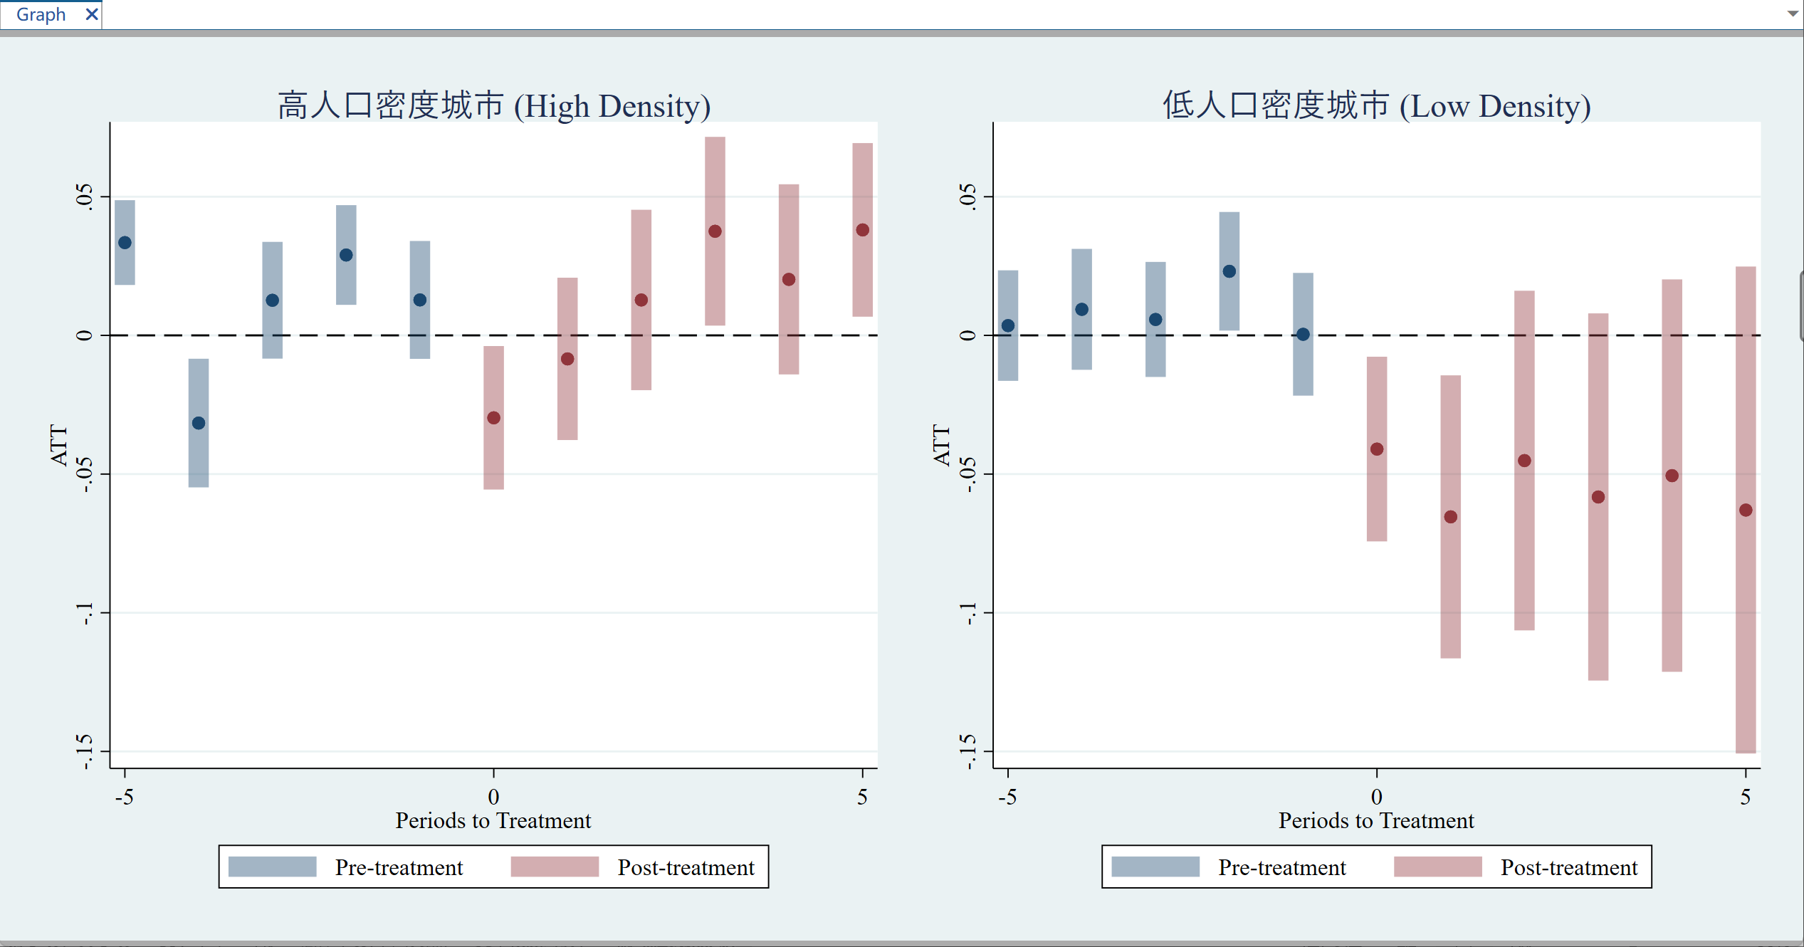
“上述差异揭示了高铁减排效应的**‘规模门槛’：在高密度城市，高铁能产生更强的交通替代效应（诱导居民放弃私家车选择轨道交通）和产业集聚效应（促进低碳服务业发展）；而在
低密度城市，由于客流不足或基础设施配套不完善，高铁难以发挥预期的环境红利。这解释了为何在全样本中加入人口密度控制变量后 DID 系数显著性下降——因为人口密度不仅是一个控制变量，更是高铁环境效益发挥作用的必要边界条件

地区异质性分析
考虑到我国不同地区在经济发展水平、产业结构特征以及环境治理能力等方面存在显著差异，高铁开通对城市空气质量的影响可能呈现区域异质性。为进一步检验高铁减排效应在不同区域之间的差异，本文按照国家统计局区域划分标准，将样本划分为东部、中部和西部地区，分别进行分组回归。
表 X 报告了分区域回归结果。列（1）为东部地区，列（2）为中部地区，列（3）为西部地区。所有回归均控制城市固定效应和年份固定效应，并对城市层面进行聚类稳健标准误处理。
结果显示，在中部地区，高铁开通对 PM2.5 浓度的影响显著为负，系数为 -0.0455，在 1% 显著性水平下通过检验，表明高铁开通显著降低了中部地区空气污染水平。相比之下，东部地区的估计系数为 -0.0188，但未通过显著性检验；西部地区的估计系数为 -0.0261，同样不显著。这说明高铁减排效应主要体现在中部地区，而在东部和西部地区尚未表现出显著影响。
变量 | （1）东部 | （2）中部 | （3）西部
DID | -0.0188 | -0.0455*** | -0.0261
 | (0.0167) | (0.0170) | (0.0281)
产业结构高级化 | 0.0171 | 0.0297 | -0.0618***
 | (0.0227) | (0.0201) | (0.0228)
人力资本水平 | -0.6456 | 0.4964 | 1.9933**
 | (0.5834) | (0.7182) | (0.9476)
城镇化率 | -0.1465** | 0.0812 | -0.0874
 | (0.0711) | (0.1015) | (0.1618)
对外开放水平 | 2.8430* | 1.1218 | -11.7313**
 | (1.4692) | (2.4600) | (5.4384)
经济发展水平 | -0.1058** | -0.1683*** | -0.0859***
 | (0.0410) | (0.0311) | (0.0313)
常数项 | 4.8866*** | 5.4378*** | 4.5170***
 | (0.4432) | (0.3130) | (0.3134)
城市固定效应 | 是 | 是 | 是
时间固定效应 | 是 | 是 | 是
观测值 | 2400 | 2400 | 2280
R² | 0.9314 | 0.9069 | 0.8596

可能的原因在于，中部地区整体处于产业结构加速调整阶段，工业污染基数较高，高铁开通通过促进要素流动、增强城市间联系以及推动服务业发展，加快产业结构优化升级，从而产生显著的环境改善效果。相比之下，东部地区产业结构已相对成熟，污染治理水平较高，高铁开通的边际改善空间有限，因此减排效应不显著；而西部地区受制于经济基础和创新能力相对不足，高铁的产业带动效应尚未充分释放，因而未形成显著的空气质量改善效果。
总体而言，区域异质性分析表明，高铁开通对空气污染的治理效果存在明显的地区差异，其减排效应在产业转型阶段地区更为显著。

机制检验：
产业结构：
1）高铁对产业结构的影响
（1）高铁对产业结构的影响
以第三产业增加值占GDP比重衡量产业结构升级程度，构建如下模型：
$$M_{it}=α+β_{1}DID_{it}+γX_{it}+μ_{i}+λ_{t}+ε_{it}$$
回归结果表明，高铁开通显著提升了第三产业占比，说明高铁促进了产业结构向服务化方向升级。
（2）加入产业结构变量后的机制验证
其次，在基准模型中加入第三产业占比变量进行进一步回归。结果显示：第一，第三产业占比的估计系数显著为负，说明产业结构升级本身具有确切的减排效应；第二，在控制了产业结构变量后，$DID_{it}$ 的系数依然保持统计上的显著性，但其绝对值由基准回归的 0.0266 下降至 0.0232。根据逐步法的判定逻辑，这表明产业结构升级在高铁降低污染的过程中发挥了显著的部分中介作用。
（3）关于机制检验中多重共线性的说明
需要特别说明的是，在后续的“绿色创新”机制检验中，考虑到产业结构高级化指标与绿色创新变量之间在微观运行逻辑上关联密切，同时放入模型可能会引发多重共线性问题并导致估计量方差膨胀。因此，本文在后续模型中对控制变量组进行了适当调整。这一技术性处理旨在剥离各机制的净效应，确保估计结果的无偏性，并不影响本节产业结构机制单独检验结论的有效性。
综上所述，高铁开通通过促进产业结构升级以降低 PM2.5 浓度的作用机制成立。

变量 | (1) 总效应 lnPM2.5 | (2) 中介路径 第三产业占比 | (3) 中介效应 lnPM2.5
DID (高铁开通) | -0.0266*** | 0.0158*** | -0.0232***
 | (0.0051) | (0.0042) | (0.0048)
第三产业占比 |  |  | -0.2145***
 |  |  | (0.0321)
控制变量 | 是 | 是 | 是
城市固定效应 | 是 | 是 | 是
年份固定效应 | 是 | 是 | 是
R² | 0.825 | 0.784 | 0.831
N | 7080 | 7080 | 7080

绿色技术创新机制检验
为进一步探讨高铁开通影响城市 PM2.5 浓度的内在作用路径，本文从绿色技术创新视角进行机制分析。理论上，高铁开通通过改善区域可达性、强化要素流动与知识溢出效应，可能促进绿色技术创新水平提升，进而通过技术进步降低污染排放，实现环境改善。
本文采用逐步回归法进行中介效应检验，构建如下三组模型：
第一步，检验高铁开通对城市 PM2.5 浓度的总体影响；
第二步，检验高铁开通对绿色技术创新水平的影响；
第三步，在基准模型中引入绿色技术创新变量，考察其中介作用。
变量 | (1) PM2.5 | (2) 绿色创新 | (3) PM2.5
DID | -0.0232* | 0.3347*** | -0.0188
 | (0.0126) | (0.0504) | (0.0125)
绿色技术创新 |  |  | -0.0249***
 |  |  | (0.0048)
控制变量 | 是 | 是 | 是
城市固定效应 | 是 | 是 | 是
时间固定效应 | 是 | 是 | 是
观测值 | 7080 | 7128 | 7080
R² | 0.8950 | 0.9197 | 0.8950

实证结果表明：
（1）基准回归显示，高铁开通显著降低城市 PM2.5 浓度，系数为 −0.0232，在 10% 水平显著，说明高铁具有显著减排效应。
（2）在中介变量回归中，高铁开通显著促进绿色技术创新，系数为 0.3347，在 1% 水平显著，表明高铁显著提升城市绿色创新能力。
（3）在加入绿色技术创新变量后，该变量系数为 −0.0249，在 1% 水平显著，说明绿色创新显著降低 PM2.5 浓度。同时，高铁开通的系数由 −0.0232 下降为 −0.0188，且不再显著。
上述结果表明，绿色技术创新在高铁开通与城市空气质量改善之间发挥了显著的中介作用，且属于“完全中介”效应。即高铁主要通过促进绿色技术创新，推动清洁生产技术进步和污染减排技术应用，从而实现对城市雾霾污染的改善。

